附件2

YY/T 1617-2018《血袋用聚氯乙烯压延薄膜》第1号修改单
（自发布之日起实施）

一、4.4物理、机械性能 表1
原文：热稳定性 断裂拉伸应变 纵向/MPa
横向/MPa
修改为：热稳定性 断裂拉伸应变 纵向/%
横向/%
二、5.1.5收缩率试验方法
其中式（1），由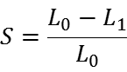×100%
修改为：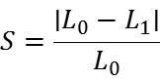×100%

